ΚΑΘΕΤΕΣ ΑΦΑΙΡΕΣΕΙΣ ΜΕ ΔΑΝΕΙΚΟ
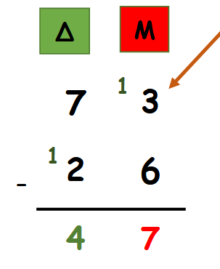

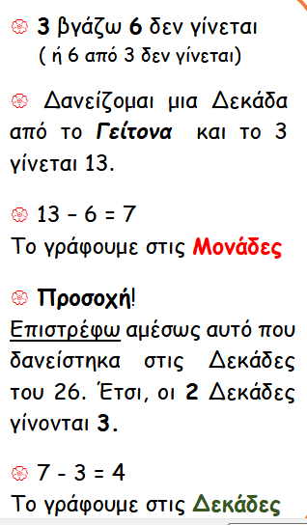

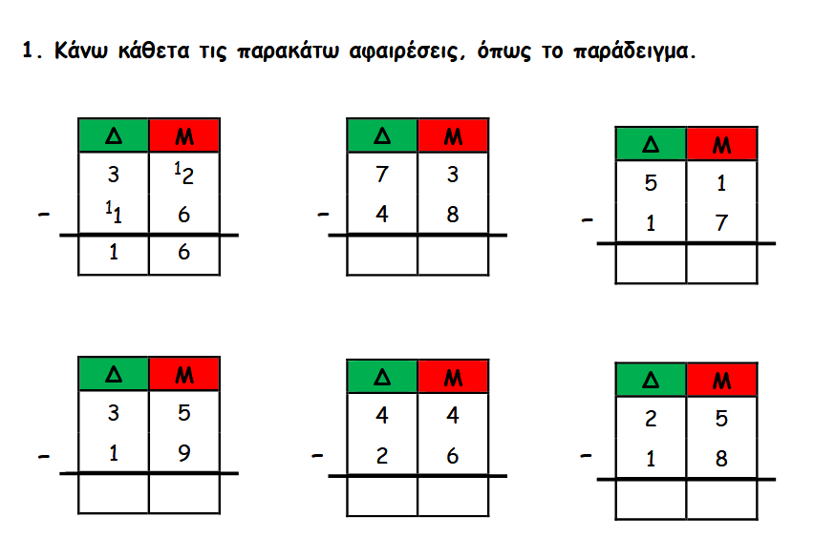

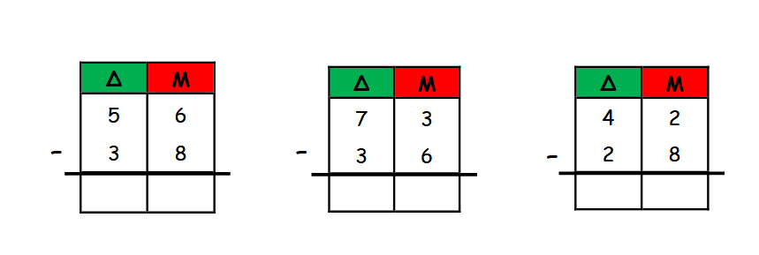

ΠΡΟΒΛΗΜΑ
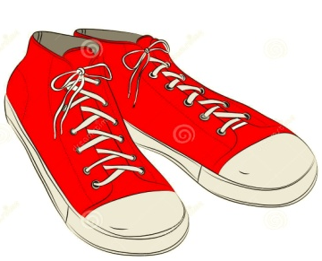
Ο Βασίλης αγόρασε ένα ζευγάρι αθλητικά παπούτσια 38 ευρώ. Έδωσε ένα χαρτονόμισμα των 50 ευρώ. Πόσα ρέστα πήρε;
ΛΥΣΗ ΑΠΑΝΤΗΣΗ

